Ćwiczenie 1 Wyrabianie całościowego i szybkiego wzrokowego rozpoznawania obrazków (rozwijanie pamięci wzrokowej).
Zestaw obrazków przedstawiających rośliny, zwierzęta lub dowolne przedmioty codziennego użytku. Rodzic siedzi naprzeciwko dziecka. Pokazuje mu przez krótką chwilę obrazek, potem go chowa. Dziecko ma powiedzieć, co widziało na obrazku. Jeśli nie wie, to rodzic jeszcze raz pokazuje mu kartonik.

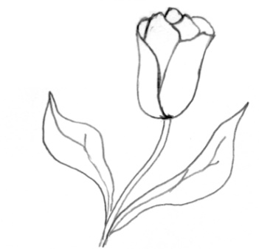 | 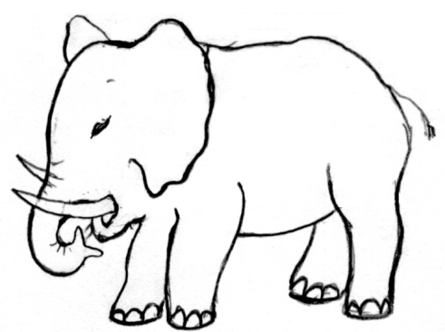
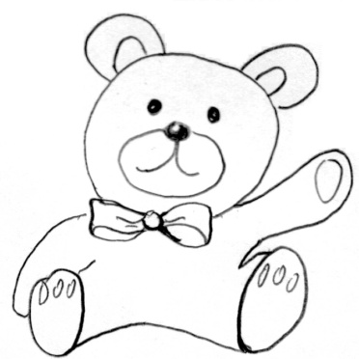 | 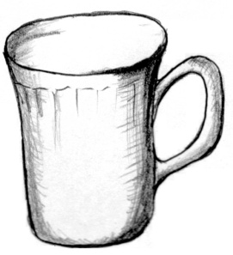
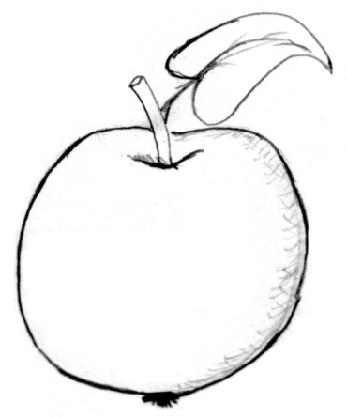 | 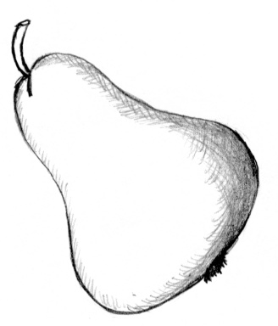
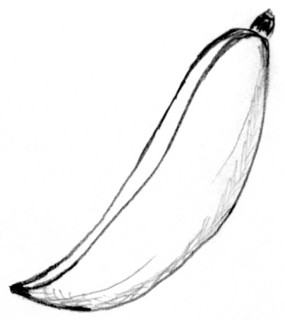 | 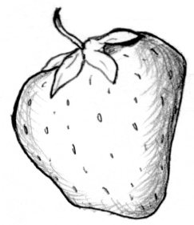

Ćwiczenie 2 Wyrabianie całościowego i szybkiego wzrokowego rozpoznawania obrazków.
Rodzic siedzi naprzeciw dziecka. Przez krótką chwilę pokazuje mu ilustrację i chowa ją. Dziecko ma za zadanie zapamiętać jak największą liczbę szczegółów znajdujących się na obrazku i umieć je wyliczyć.

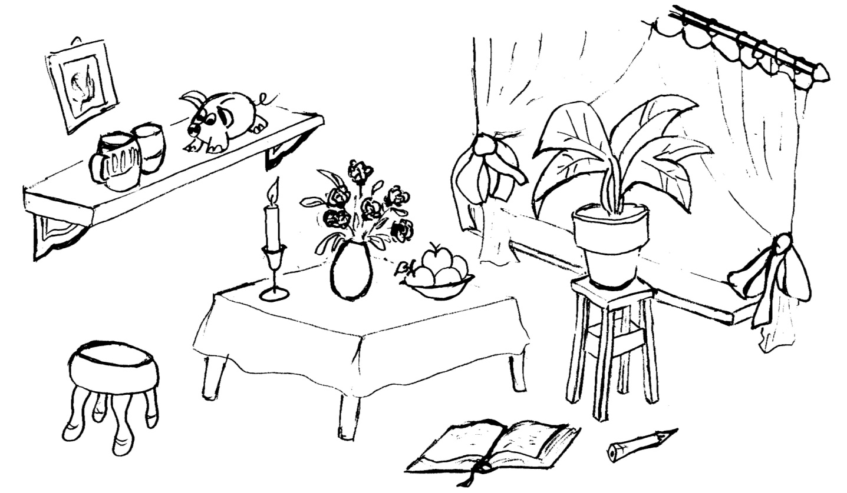

Ćwiczenie 3 Rozwijanie spostrzegawczości oraz ćwiczenie koncentracji uwagi.
Rodzic układa przed dzieckiem serię obrazków. Opisuje słowami jeden z nich. Dziecko ma wybrać ten obrazek, który rodzic opisał.
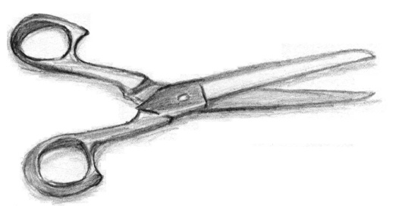 | 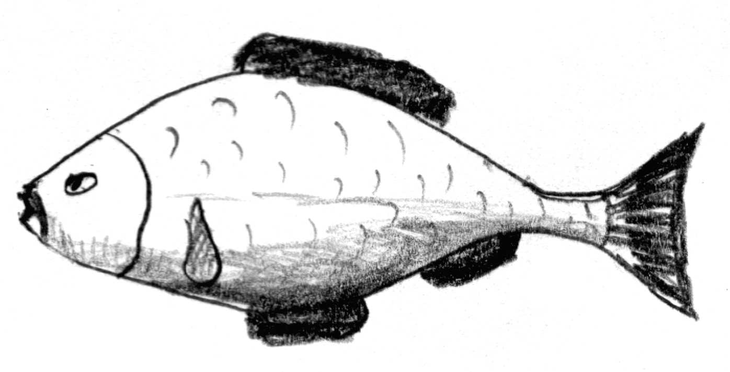
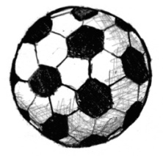 | 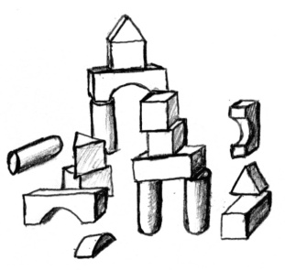
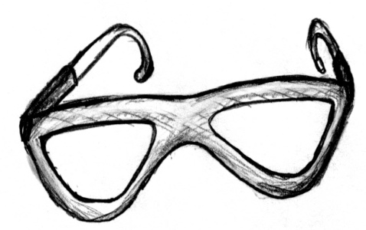 | 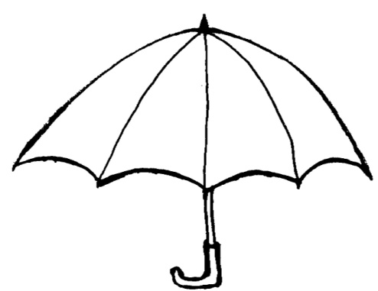

Ćwiczenie 4 Kształtowanie umiejętności wzrokowego różnicowania bardzo podobnych obrazków. Rodzic daje dziecku kilka par obrazków i poleca, aby ułożyło po dwa jednakowe razem. Dziecko tworzy pary. Na koniec należy sprawdzić, czy zadanie zostało wykonane poprawnie.
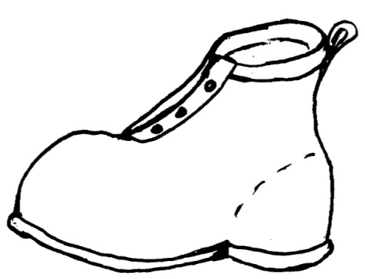 |  | 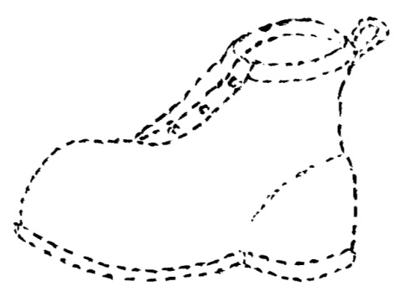

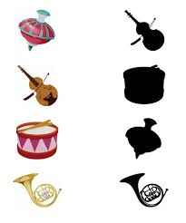

Ćwiczenie 5 Wyrabianie całościowego i szybkiego wzrokowego rozpoznawania obrazków (rozwijanie pamięci wzrokowej).
Rodzic kładzie przed dzieckiem obrazek pt. „Plac zabaw” i kartoniki przedstawiające różne przedmioty, między innymi takie, którymi dziecko może się bawić na placu zabaw. Zadaniem dziecka jest wyszukanie tych przedmiotów, które przydadzą mu się w czasie zabawy na placu.
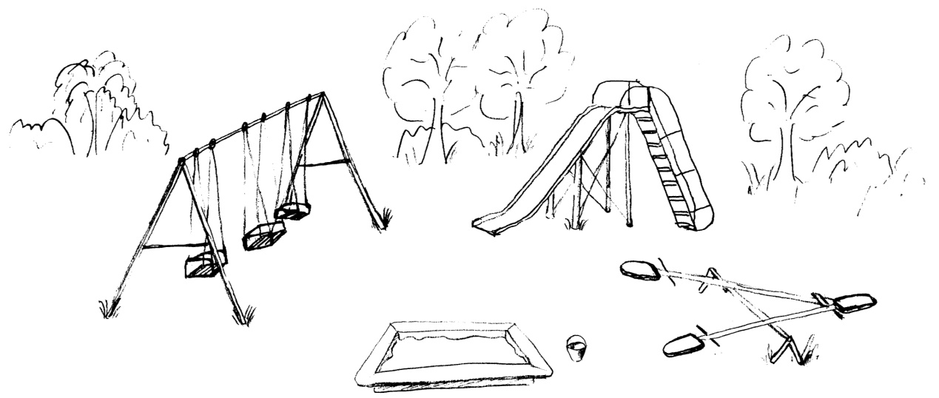
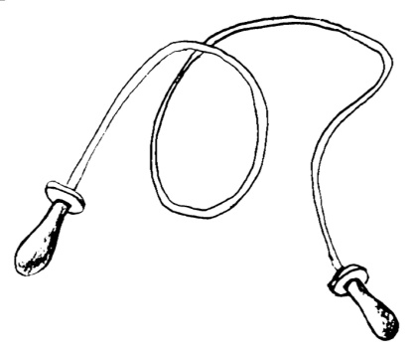 |  | 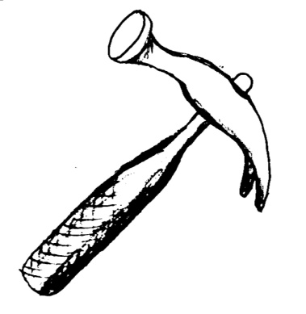 |  | 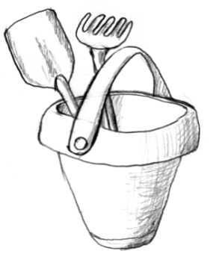
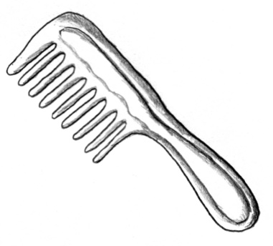 |  | 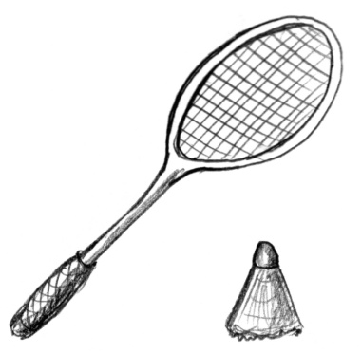 |  | 